CÁC LỖI CÁC BẠN GẶP PHẢI TRONG BÀI TUẦN 4:
CÁC BẠN NGHIÊM TÚC LÀM VIỆC, THÁI ĐỘ HƠN TRÌNH ĐỘ
- Mô hình ERD thiếu mô tả thực thể, phân loại thực thể, mô tả mối kết hợp.
- Chỉ vẽ ở dạng rút gon, có bản số, có thuộc tính đi kèm mối kết hợp
- Khái quát hóa ở mức cáo nhất mô hình UC cấp 0, bắt buộc phải có chức năng Quản Lý Hệ Thống.
- Dùng các hình vẽ khác (cấp 1, cấp 2) để phân rã các chức năng đã có ở cấp 1
- Không phân quyền người dùng ở mô hình cấp 0
- Có tránh nhiệm trình bày rõ đẹp
XẤU = 100% LÀ SỰ CẨU THẢ.

Ví dụ về 1 UC cấp 0
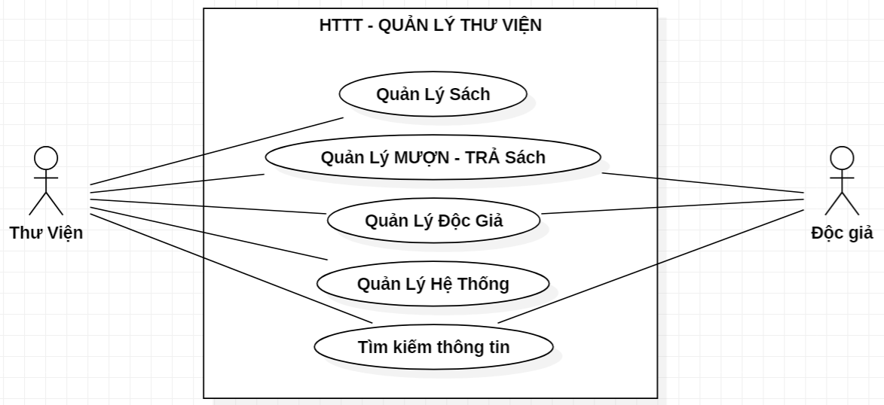
MÔ HÌNH CẤP 0 : HTTT QUẢN LÝ THƯ VIỆN

Phân rã các chức năng trong mô hình cấp 0 ví dụ chọn chức năng cuối cùng tìm kiếm thông tin
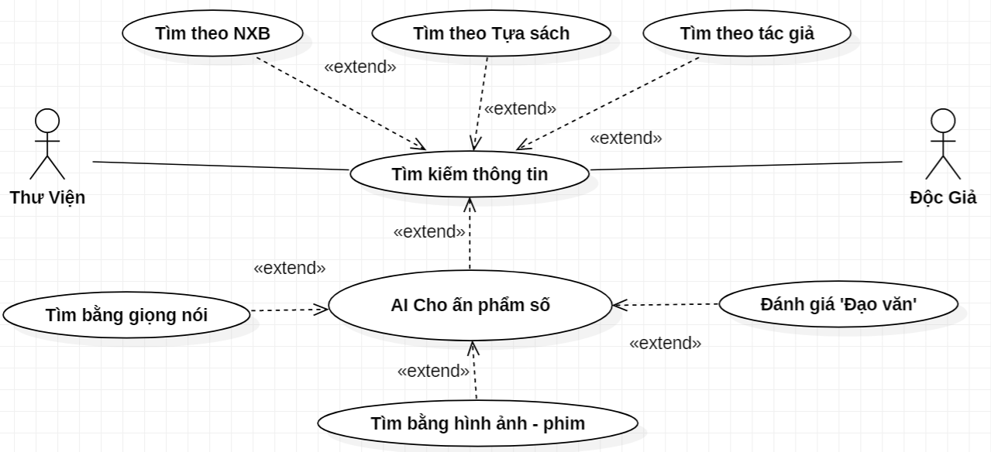
Mô hình phân rã chức năng “Tìm kiếm thông tin” : (Tham khảo)
Với mô hình ERD
MÔ TẢ VÀ PHÂN LOẠI THỰC THỂ BẰNG VĂN BẢN, VÍ DỤ
Loại 1 : Cơ bản
…
Loại 2 : con người, tổ chức
Sinh Viên ( MaSV, Họ và tên, Phái, Ngáy Sinh, Phái, Nơi sinh)
Lớp (Mã Lớp, Tên lớp, Sĩ Số)

Loại 3 : Nghiệp vụ, Sự kiện
Phiếu Đăng Ký (Mã Phiếu, Ngày lập phiếu..)
Mối kết hợp ( mô tả tất cả mối kết hợp ra trước) VD
- Lớp (1) CÓ (N) Sinh Viên

VẼ ERD Ở DẠNG RÚT GỌN VÍ DỤ
